本科生期末试卷 五
- 选择题（每题1分，共10分）
1．对计算机的产生有重要影响的是：______。
A 牛顿、维纳、图灵
B 莱布尼兹、布尔、图灵
C 巴贝奇、维纳、麦克斯韦
D 莱布尼兹、布尔、克雷
2．假定下列字符码中有奇偶校验位，但没有数据错误，采用偶校校验的字符码是______。
A 11001011 B 11010110 C 11000001 D 11001001
3．按其数据流的传递过程和控制节拍来看，阵列乘法器可认为是______。
A 全串行运算的乘法器
B 全并行运算的乘法器
C 串—并行运算的乘法器
D 并—串型运算的乘法器
4．某计算机字长32位，其存储容量为16MB，若按双字编址，它的寻址范围是______。
A 0—16MB B 0—8M C 0—8MB D 0—16MB
5．双端口存储器在______情况下会发生读 / 写冲突。
A 左端口与右端口的地址码不同
B 左端口与右端口的地址码相同
C 左端口与右端口的数据码相同
D 左端口与右端口的数据码不同
6．程序控制类指令的功能是______。
A 进行算术运算和逻辑运算
B 进行主存与CPU之间的数据传送
C 进行CPU和I / O设备之间的数据传送
D 改变程序执行顺序
7．由于CPU内部的操作速度较快，而CPU访问一次主存所花的时间较长，因此机器周期
通常用______来规定。
A 主存中读取一个指令字的最短时间
B 主存中读取一个数据字的最长时间
C 主存中写入一个数据字的平均时间
D 主存中读取一个数据字的平均时间
8．系统总线中控制线的功能是______。
A 提供主存、I / O接口设备的控制信号响应信号
B 提供数据信息
C 提供时序信号
D 提供主存、I / O接口设备的响应信号
9．具有自同步能力的记录方式是______。
A NRZ₀ B NRZ₁ C PM D MFM
10．IEEE1394的高速特性适合于新型高速硬盘和多媒体数据传送，它的数据传输率可以是
______。
A 100兆位 / 秒 B 200兆位 / 秒 C 400兆位 / 秒 D 300兆位 / 秒
- 填空题（每题3分，共24分）
- Cache是一种A. ______存储器，是为了解决CPU和主存之间B. ______不匹配而采用
的一项重要硬件技术。现发展为多级cache体系，C. ______分设体系。
- RISC指令系统的最大特点是：A. ______；B. ______;C. ______种类少。只有取数 / 存
数指令访问存储器。
- 并行处理技术已成为计算计技术发展的主流。它可贯穿于信息加工的各个步骤和阶段。
概括起来，主要有三种形式A. ______并行；B. ______并行；C. ______并行。
4. 为了解决多个A. ______同时竞争总线，B. ______必须具有C. ______部件。
5. 软磁盘和硬磁盘的A. ______原理与B. ______方式基本相同，但在C. ______和性能上
存在较大差别。
6．选择型DMA控制器在A. ______可以连接多个设备，而在B. ______只能允许连接一个
设备，适合于连接C. ______设备。
7．主存与cache的地址映射有A. ______、B. ______、C. ______三种方式。其中组相连
方式适度地兼顾了前二者的优点，又尽量避免其缺点，从灵活性、命中率、硬件投资来
说较为理想。
8．流水CPU是以A. ______为原理构造的处理器，是一种非常B. ______的并行技术。目
前的C. ______微处理器几乎无一例外的使用了流水技术。
- 应用题
- （11分）CPU执行一段程序时，cache完成存取的次数为3800次，主存完成存取的次数为200次，已知cache存取周期为50ns,主存为250ns,求cache / 主存系统的效率和平均访问时间。
- （11分）某加法器进位链小组信号为C₄C₃C₂C₁ ，低位来的信号为C₀ ，请分别按下述两种方式写出C₄C₃C₂C₁的逻辑表达式。
（1） 串行进位方式 （2） 并行进位方式
- （11分）图B5.1所示为存贮器的地址空间分布图和存贮器的地址译码电路，后者可在A组跨接端和B组跨接端之间分别进行接线。74LS139是 2 ：4译码器，使能端G接地表示译码器处于正常译码状态。
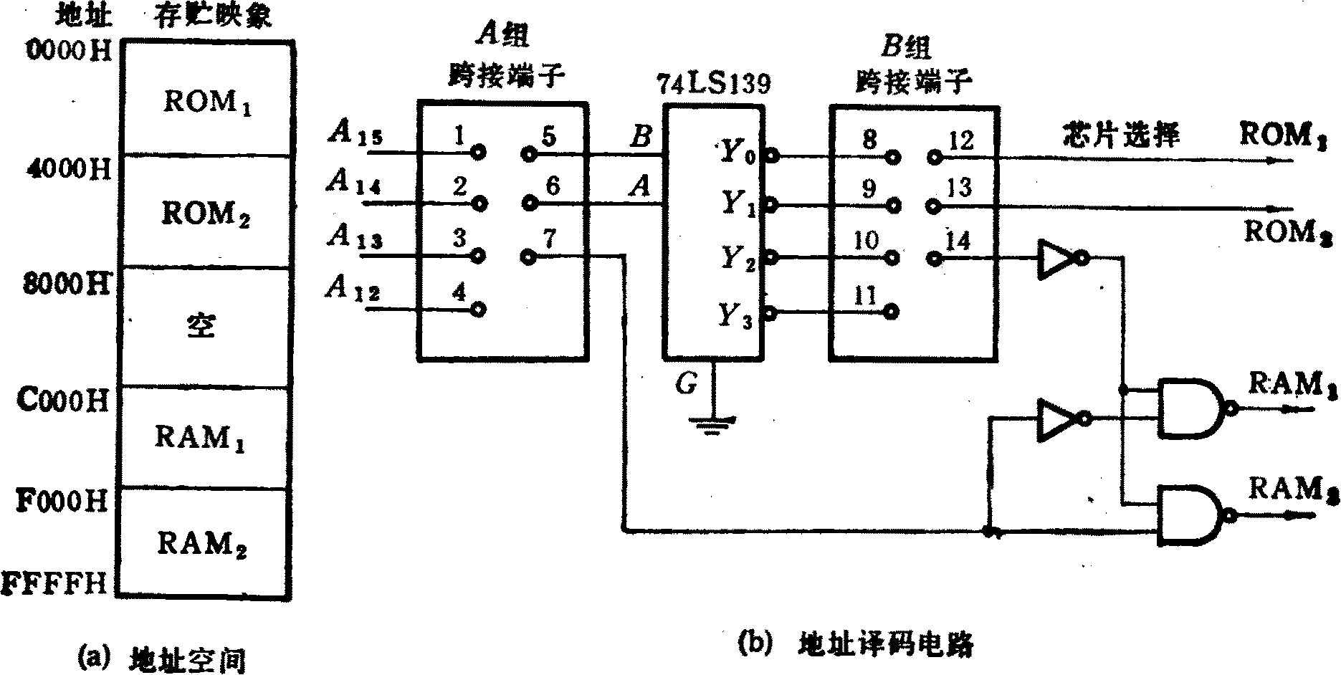要求：完成A组跨接端与B组跨接端内部的正确连接，以便使地址译码电路按图的要求正确寻址。
图B5.1
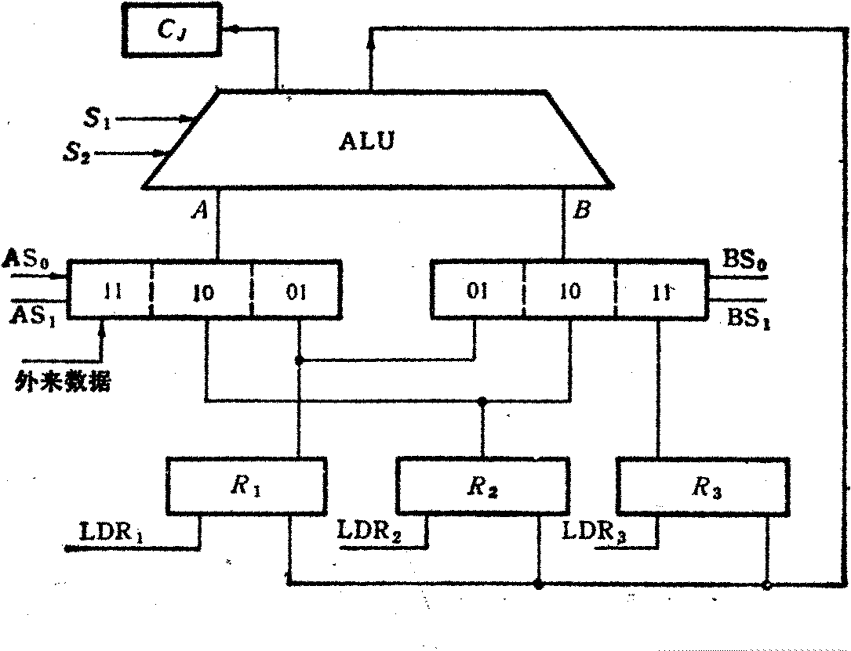
- （11分）运算器结构如图B5.2所示，R₁ ，R₂，R₃ 是三个寄存器，A和B是两个三选一的多路开关，通路的选择由AS₀ ,AS₁ 和BS₀ ，BS₁端控制，例如BS₀BS₁ = 11时，选择R₃ ，BS₀BS₁ = 01时，选择R₁……，ALU是算术 / 逻辑单元。S₁S₂为它的两个操作控制端。其功能如下：
图B5.2

S₁S₂ = 00时，ALU输出 = A
S₁S₂ = 01时，ALU输出 = A + B
S₁S₂ = 10时，ALU输出 = A – B
S₁S₂ = 11时，ALU输出 = A⊕B
请设计控制运算器通路的微指令格式。
- （11分）集中式仲裁有几种方式？画出独立请求方式的逻辑图，说明其工作原理。
- （11分）单级中断中，采用串行排队链法来实现具有公共请求线的中断优先级识别，请画出中断向量为001010，001011，001000三个设备的判优识别逻辑图。

